Об утверждении регламентов государственных услуг в области здравоохранения
Утративший силу
Постановление акимата Карагандинской области от 2 сентября 2015 года № 50/02. Зарегистрировано Департаментом юстиции Карагандинской области 6 октября 2015 года № 3427. Утратило силу постановлением акимата Карагандинской области от 22 июля 2020 года № 46/03
Сноска. Утратило силу постановлением акимата Карагандинской области от 22.07.2020 № 46/03 (вводится в действие по истечении десяти календарных дней после дня его первого официального опубликования).
В соответствии с Законом Республики Казахстан от 23 января 2001 года "О местном государственном управлении и самоуправлении в Республике Казахстан", Законом Республики Казахстан от 15 апреля 2013 года "О государственных услугах", приказом Министра здравоохранения и социального развития Республики Казахстан от 28 апреля 2015 года № 293 "Об утверждении стандартов государственных услуг в сфере фармацевтической деятельности" (зарегистрированный в Реестре государственной регистрации нормативных правовых актов № 11338), приказом Министра здравоохранения и социального развития Республики Казахстан от 28 апреля 2015 года № 294 "Об утверждении стандартов государственных услуг в сфере медицинской деятельности" (зарегистрирован в Реестре государственной регистрации нормативных правовых актов № 11356), акимат Карагандинской области ПОСТАНОВЛЯЕТ:
1. Утвердить прилагаемые:
1) регламент государственной услуги "Выдача лицензий на осуществление деятельности в сфере оборота наркотических средств, психотропных веществ и прекурсоров в области здравоохранения";
2) регламент государственной услуги "Выдача лицензий на фармацевтическую деятельность";
3) регламент государственной услуги "Выдача лицензии на медицинскую деятельность".
2. Государственному учреждению "Управление здравоохранения Карагандинской области" принять иные меры, вытекающие из настоящего постановления.
3. Контроль за исполнением настоящего постановления возложить на курирующего заместителя акима области.
4. Постановление акимата Карагандинской области "Об утверждении регламентов государственных услуг в области здравоохранения" вводится в действие по истечении десяти календарных дней после дня его первого официального опубликования.
Аким Карагандинской области | Н. Абдибеков
Утвержден
постановлением акимата
Карагандинской области
от 02 сентября 2015 года
№ 50/02
Регламент государственной услуги
"Выдача лицензий на осуществление деятельности в сфере оборота наркотических средств, психотропных веществ и прекурсоров в области здравоохранения"
1. Общие положения
1. Государственная услуга "Выдача лицензий на осуществление деятельности в сфере оборота наркотических средств, психотропных веществ и прекурсоров в области здравоохранения" (далее – государственная услуга) оказывается местным исполнительным органом области (далее – услугодатель).
Прием заявления и выдача результата оказания государственной услуги осуществляются через:
1) канцелярию услугодателя;
2) веб-портал "электронного правительства": www.egov.kz (далее – портал);
3) Некоммерческое акционерное общество "Государственная корпорация "Правительство для граждан" (далее - Государственная корпорация).
Сноска. Пункт 1 – в редакции постановления акимата Карагандинской области от 29.09.2016 № 71/05 (вводится в действие по истечении десяти календарных дней после дня его первого официального опубликования).
2. Форма оказания государственной услуги: электронная (частично автоматизированная) и (или) бумажная.
3. Результатом оказания государственной услуги – лицензия, переоформленная лицензия, дубликат лицензии на деятельность, связанную с оборотом наркотических средств, психотропных веществ и прекурсоров в области здравоохранения.
Форма предоставления результата оказания государственной услуги: электронная.
2. Описание порядка действий структурных подразделений (работников) услугодателя в процессе оказания государственной услуги
4. Основание для начала процедуры по оказанию государственной услуги:
посредством портала является запрос в форме электронного документа удостоверенного электронной цифровой подписью (далее – ЭЦП);
при обращении к услугодателю является заявление по форме согласно приложению 1 стандарта "Выдача лицензии на осуществление деятельности в сфере оборота наркотических средств, психотропных веществ и прекурсоров в области здравоохранения", утвержденным приказом Министра здравоохранения и социального развития Республики Казахстан от 28 апреля 2015 года № 293 "Об утверждении стандартов государственных услуг в сфере фармацевтической деятельности" (далее – Стандарт), (зарегистрированный в Реестре государственной регистрации нормативных правовых актов № 11338).
5. Содержание каждой процедуры (действия), входящей в состав процесса оказания государственной услуги.
1) при выдаче лицензии и (или) приложения к лицензии:
специалист канцелярии услугодателя с момента подачи услугополучателя необходимых документов указанных в пункте 9 Стандарта в течение 30 (тридцати) минут осуществляет прием и их регистрацию. Результат – направляет документы на резолюцию руководству услугодателя;
руководство услугодателя ознакамливается в течение 1 (одного) рабочего дня с входящими документами и определяет ответственного исполнителя услугодателя. Результат – направляет документы для оказания государственной услуги ответственному исполнителю услугодателя;
ответственный исполнитель услугодателя рассматривает в течение 2 (двух) рабочих дней поступившие документы, готовит проект лицензии услугополучателю или мотивированный ответ об отказе в оказании государственной услуги. Результат – направляет запрос в государственный орган в области санитарно-эпидемиологического благополучия, уполномоченный орган в области промышленной безопасности при осуществлении деятельности, связанной с оборотом наркотических средств, психотропных веществ и прекурсоров (далее – заинтересованные органы) либо выдает мотивированный ответ об отказе;
заинтересованный орган рассматривает поступившие документы в течение 10 (десяти) рабочих дней дает согласие на выдачу лицензии либо мотивированный ответ об отказе. Результат – определение соответствия или несоответствия услугополучателя предъявляемым требованиям, представление заключения для оказания государственной услуги ответственному исполнителю услугодателя;
ответственный исполнитель услугодателя рассматривает в течение 1 (одного) рабочего дня заключение от заинтересованных органов, оформляет лицензию либо мотивированный ответ об отказе. Результат - передает руководству для подписания оформленную лицензию либо мотивированный ответ об отказе;
руководство услугодателя подписывает в течение 7 (семи) часов лицензию или мотивированный ответ об отказе в оказании государственной услуги. Результат – направляет подписанную лицензию или мотивированный ответ об отказе;
специалист канцелярии услугодателя выдает в течение 15 (пятнадцати) минут лицензию или мотивированный ответ об отказе услугополучателю. Результат –выдача лицензии или мотивированного ответа;
2) при переоформлении лицензии и (или) приложения к лицензии:
специалист канцелярии услугодателя с момента подачи услугополучателем необходимых документов указанных в пункте 9 Стандарта в течение 30 (тридцати) минут осуществляет прием и их регистрацию. Результат – направляет документы на резолюцию руководству услугодателя;
руководство услугодателя рассматривает в течение 1(одного) часа документы и определяет ответственного исполнителя услугодателя. Результат – направляет документы для оказания государственной услуги ответственному исполнителю услугодателя;
ответственный исполнитель услугодателя в течение 2 (двух) рабочих дней рассматривает поступившие документы, переоформляет лицензию или мотивированный ответ об отказе. Результат – передает руководству для подписания переоформленную лицензию или мотивированный ответ об отказе;
руководство услугодателя в течение 3 (трех) часов подписывает переоформленную лицензию или мотивированный ответ об отказе. Результат – направляет подписанную переоформленную лицензию или мотивированный ответ об отказе;
специалист канцелярии услугодателя выдает в течение 15 (пятнадцати) минут переоформленную лицензию или мотивированный ответ об отказе. Результат – выдача переоформленной лицензии или мотивированного ответа;
3) при выдаче дубликата лицензии и (или) приложения к лицензии:
специалист канцелярии услугодателя с момента подачи услугополучателем необходимых документов указанных в пункте 9 Стандарта в течение 30 (тридцати) минут осуществляет прием и их регистрацию. Результат – направляет документы на резолюцию руководству услугодателя;
руководство услугодателя в течение 4 (четырех) часов ознакамливается с входящими документами и определяет ответственного исполнителя услугодателя. Результат – направляет документы для оказания государственной услуги ответственному исполнителю услугодателя;
ответственный исполнитель услугодателя в течение 1 (одного) рабочего дня рассматривает поступившие документы, готовит дубликат лицензии услугополучателю или мотивированный ответ об отказе. Результат – отправляет руководству для подписания дубликата лицензии или мотивированного ответа;
руководство услугодателя в течение 3 (трех) часов подписывает дубликат лицензии или мотивированный ответ об отказе. Результат – направляет подписанный дубликат лицензии или мотивированный ответ об отказе;
специалист канцелярии услугодателя выдает в течение 15 (пятнадцати) минут дубликат лицензии или мотивированный ответ об отказе. Результат – выдача дубликата лицензии или мотивированного ответа.
3. Описание порядка взаимодействия структурных подразделений (работников) услугодателя в процессе оказания государственной услуги
6. Перечень структурных подразделений, (работников) услугодателя, которые участвуют в процессе оказания государственной услуги:
1) руководство услугодателя;
2) специалист канцелярии услугодателя;
3) ответственный исполнитель услугодателя;
4) заинтересованные органы.
7. Описание последовательности процедур (действий) между структурными подразделениями:
1) при выдаче лицензии и (или) приложения к лицензии:
специалист канцелярии услугодателя с момента подачи юридическими лицами (далее – услугополучатель) необходимых документов указанных в пункте 9 Стандарта в течение 30 (тридцати) минут осуществляет прием и их регистрацию;
руководство услугодателя ознакамливается в течение 1 (одного) рабочего дня с входящими документами и определяет ответственного исполнителя услугодателя;
ответственный исполнитель услугодателя рассматривает в течение 2 (двух) рабочих дней поступившие документы, готовит проект лицензии услугополучателю или мотивированный ответ об отказе в оказании государственной услуги;
заинтересованный орган рассматривает поступившие документы в течение 10 (десяти) рабочих дней дает согласие на выдачу лицензии либо мотивированный ответ об отказе;
ответственный исполнитель услугодателя рассматривает в течение 1 (одного) рабочего дня заключение от заинтересованных органов, оформляет лицензию либо мотивированный ответ об отказе;
руководство услугодателя подписывает в течение 7 (семи) часов лицензию или мотивированный ответ об отказе в оказании государственной услуги;
специалист канцелярии услугодателя выдает в течение 15 (пятнадцати) минут лицензию или мотивированный ответ об отказе услугополучателю;
2) при переоформлении лицензии и (или) приложения к лицензии:
специалист канцелярии услугодателя с момента подачи услугополучателем необходимых документов указанных в пункте 9 Стандарта в течение 30 (тридцати) минут осуществляет прием и их регистрацию;
руководство услугодателя рассматривает в течение 1(одного) часа документы и определяет ответственного исполнителя услугодателя;
ответственный исполнитель услугодателя в течение 2 (двух) рабочих дней рассматривает поступившие документы, переоформляет лицензию или мотивированный ответ об отказе;
руководство услугодателя в течение 3 (трех) часов подписывает переоформленную лицензию или мотивированный ответ об отказе;
специалист канцелярии услугодателя выдает в течение 15 (пятнадцати) минут переоформленную лицензию или мотивированный ответ об отказе;
3) при выдаче дубликата лицензии и (или) приложения к лицензии:
специалист канцелярии услугодателя с момента подачи услугополучателем необходимых документов указанных в пункте 9 Стандарта в течение 30 (тридцати) минут осуществляет прием и их регистрацию;
руководство услугодателя в течение 4 (четырех) часов ознакамливается с входящими документами и определяет ответственного исполнителя услугодателя;
ответственный исполнитель услугодателя в течение 1 (одного) рабочего дня рассматривает поступившие документы, готовит дубликат лицензии услугополучателю или мотивированный ответ об отказе;
руководство услугодателя в течение 4 (четырех) часов подписывает дубликат лицензии или мотивированный ответ об отказе;
специалист канцелярии услугодателя выдает в течение 15 (пятнадцати) минут дубликат лицензии или мотивированный ответ об отказе.
4. Описание порядка взаимодействия с Государственной корпорацией и (или) иными услугодателями, а также порядка использования информационных систем в процессе оказания государственной услуги
Сноска. Заголовок главы 4 – в редакции постановления акимата Карагандинской области от 29.09.2016 № 71/05 (вводится в действие по истечении десяти календарных дней после дня его первого официального опубликования).
8. Описание порядка обращения в Государственную корпорацию, длительность обработки запроса услугополучателя:
работник Государственной корпорации в течении 15 минут производит регистрацию заявления и иных документов услугополучателя, необходимых для оказания государственной услуги, и направляет услугодателю в форме электронных копий документов посредством интегрированной информационной системы Государственной корпорации (далее – ИИС Государственной корпорации), удостоверенных ЭЦП работника Государственной корпорации.
Описание действий работников Государственной корпорации при регистрации и обработке запроса услугополучателя в ИИС Государственной корпорации:
1) процесс 1 – ввод оператором Государственной корпорации в автоматизированное рабочее место ИИС Государственной корпорации логина и пароля (процесс авторизации) для оказания услуги;
2) процесс 2 – выбор оператором Государственной корпорации, вывод на экран формы запроса для оказания услуги и ввод оператором Государственной корпорации данных услугополучателя, а также данных по доверенности представителя услугополучателя (при нотариально удостоверенной доверенности, при ином удостоверении доверенности-данные доверенности не заполняются);
3) процесс 3 – направление запроса через шлюз электронного правительства в государственную база данных физических лиц, государственную базу данных юридических лиц о данных услугополучателя, а также в единую нотариальную информационную систему – о данных доверенности представителя услугополучателя;
4) условие 1 – проверка наличия данных услугополучателя в государственной базе данных физических лиц, государственной базе данных юридических лиц, данных доверенности в единой нотариальной информационной системе;
5) процесс 4 – формирование сообщения о невозможности получения данных в связи с отсутствием данных услугополучателя в государственной базе данных физических лиц, государственной базе данных юридических лиц, данных доверенности в единой нотариальной информационной системе;
6) процесс 5 - направление электронного документа (запроса услугополучателя), удостоверенного (подписанного) ЭЦП оператора Государственной корпорации, через шлюз электронного правительства в автоматизированное рабочее место регионального шлюза электронного правительства;
7) процесс 6 - получение услугополучателем в течении 15 минут результата оказания государственной услуги (выдача справки или мотивированный отказ), сформированный в автоматизированном рабочем месте ИИС Государственной корпорации, на основании расписки о приеме соответствующих документов, при предъявлении удостоверения личности (либо его представителя по нотариально заверенной доверенности).
Сноска. Пункт 8 с изменениями, внесенными постановлением акимата Карагандинской области от 29.09.2016 № 71/05 (вводится в действие по истечении десяти календарных дней после дня его первого официального опубликования).
9. Описание порядка обращения и последовательности процедур (действий) услугодателя и услугополучателя при оказании государственной услуги через Портал:
1) услугополучатель осуществляет регистрацию на Портал с помощью своего регистрационного свидетельства ЭЦП, которое хранится в интернет-браузере компьютера услугополучателя (осуществляется для незарегистрированных получателей на Портале);
2) процесс 1 – прикрепление в интернет-браузер компьютера услугополучателя регистрационного свидетельства ЭЦП, процесс ввода услугополучателем пароля (процесс авторизации) на Портале для получения государственной услуги;
3) условие 1 - проверка на Портале подлинности данных о зарегистрированном услугополучателе через логин индивидуального идентификационного номера или бизнес - идентификационного номера (далее-ИИН/БИН) и пароль;
4) процесс 2 – формирование Порталом сообщения об отказе в авторизации в связи с имеющимися нарушениями в данных услугополучателя;
5) процесс 3 – выбор услугополучателем государственной услуги, указанной в настоящем регламенте, вывод на экран формы запроса для оказания государственной услуги и заполнение услугополучателем формы (ввод данных) с учетом ее структуры и форматных требований, прикреплением к форме запроса необходимых документов в электронном виде;
6) процесс 4 – оплата государственной услуги на платежный шлюз "электронного правительства" (далее – ПШЭП), а затем эта информация поступает в информационную систему государственная база данных "Е лицензирование" (далее - ИС ГБД "Е лицензирование");
7) условие 2 – проверка в ИС ГБД "Е лицензирование" факта оплаты за оказание государственной услуги;
8) процесс 5 – формирование сообщения об отказе в запрашиваемой государственной услуге, в связи с отсутствием оплаты за оказание государственной услуги в ИС ГБД "Е лицензирование";
9) процесс 6 - выбор услугополучателем регистрационного свидетельства ЭЦП для удостоверения (подписания) запроса;
10) условие 3 – проверка на Портале срока действия регистрационного свидетельства ЭЦП и отсутствия в списке отозванных (аннулированных) регистрационных свидетельств, а также соответствия идентификационных данных между ИИН/БИН, указанным в запросе, и ИИН/БИН, указанным в регистрационном свидетельстве ЭЦП);
11) процесс 7 – формирование сообщения об отказе в запрашиваемой государственной услуге в связи с неподтверждением подлинности ЭЦП услугополучателя;
12) процесс 8 – удостоверение (подписание) посредством ЭЦП услугополучателя заполненной формы (введенных данных) запроса на оказание государственной услуги;
13) процесс 9 – регистрация электронного документа (запроса услугополучателя) в ИС ГБД "Е лицензирование" и обработка запроса в ИС ГБД "Е - лицензирование";
14) условие 4 – проверка услугодателем соответствия услугополучателя квалификационным требованиям и основаниям для оказания государственной услуги;
15) процесс 10 – формирование сообщения об отказе в запрашиваемой государственной услуге в связи с имеющимися нарушениями в данных услугополучателя в ИС ГБД "Е - лицензирование";
16) процесс 11 – получение услугополучателем результата государственной услуги (электронная лицензия), сформированного Порталом. Электронный документ формируется с использованием ЭЦП сотрудника услугодателя.
Функциональные взаимодействия информационных систем, задействованных при оказании государственной услуги через портал приведены диаграммой в приложении 1 настоящему регламенту.
10. Подробное описание последовательности процедур (действий), взаимодействия структурных подразделений (работников) услугодателя в процессе оказания государственной услуги, а также описание порядка взаимодействия с центром обслуживания населения и порядка использования информационных систем в процессе оказания государственной услуги отражается в справочнике бизнес-процессов оказания государственной услуги согласно приложению 2 к настоящему регламенту.
Приложение 1
к регламенту государственной
услуги "Выдача лицензий на осуществление
деятельности в сфере оборота
наркотических средств, психотропных
веществ и прекурсоров
в области здравоохранения"
Диаграмма функционального взаимодействия информационных систем, задействованных в оказании государственной услуги
через веб-портал "электронное правительство"

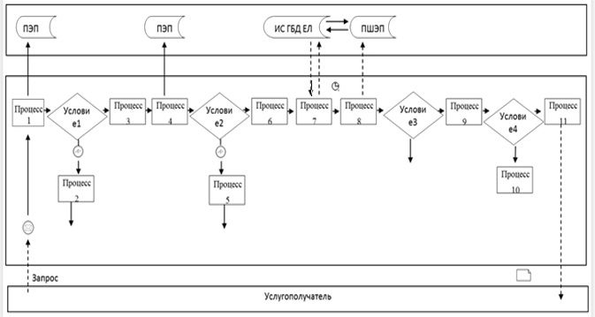

Условные обозначения:

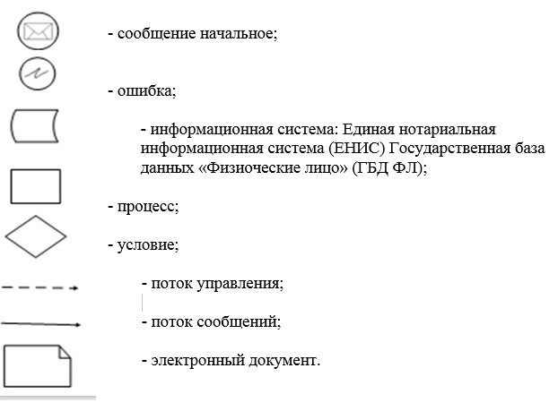

Приложение 2
к регламенту государственной
услуги "Выдача лицензий на осуществление
деятельности, связанную с оборотом
наркотических средств, психотропных
веществ и прекурсоров
в области здравоохранения"
Справочник бизнес-процессов оказания государственной услуги
"Выдача лицензий на осуществление деятельности, связанную с оборотом наркотических средств, психотропных веществ и прекурсоров в области здравоохранения"
Сноска. Приложение 2 – в редакции постановления акимата Карагандинской области от 29.09.2016 № 71/05 (вводится в действие по истечении десяти календарных дней после дня его первого официального опубликования).
1) При выдаче лицензии и (или) приложения к лицензии:
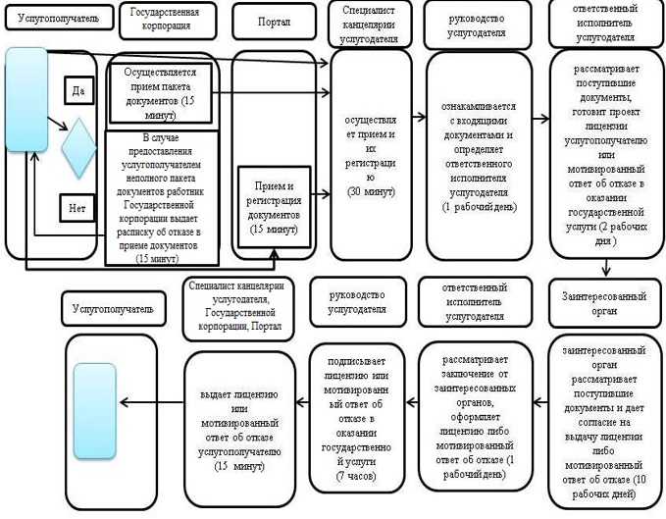
2) При переоформлении лицензии и (или) приложения к лицензии:
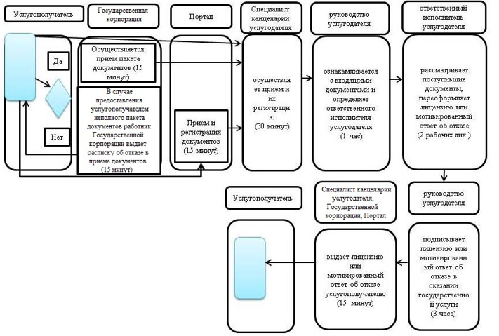
3) При выдаче дубликата лицензии и (или) приложения к лицензии:
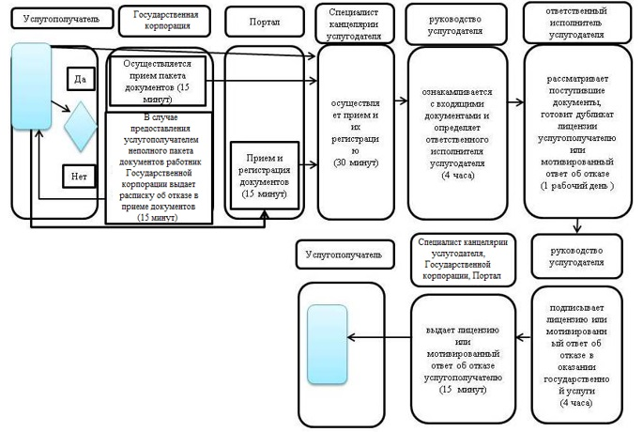
Условные обозначения:
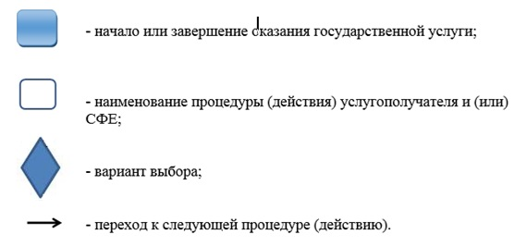

Утвержден
постановлением акимата
Карагандинской области
от 02 сентября 2015 года
№ 50/02
Регламент государственной услуги
"Выдача лицензий на фармацевтическую деятельность"
1. Общие положения
1. Государственная услуга "Выдача лицензий на фармацевтическую деятельность" (далее – государственная услуга) оказывается местным исполнительным органом области (далее – услугодатель).
Прием заявления и выдача результата оказания государственной услуги осуществляются через:
1) канцелярию услугодателя;
2) веб-портал "электронного правительства": www.egov.kz, www.elicense.kz (далее – портал).
2. Форма оказания государственной услуги: электронная (частично автоматизированная) и (или) бумажная.
3. Результатом оказания государственной услуги – лицензия, переоформленная лицензия, дубликат лицензии на занятие фармацевтической деятельностью.
Форма предоставления результата оказания государственной услуги: электронная.
2. Описание порядка действий структурных подразделений (работников) услугодателя в процессе оказания государственной услуги
4. Основание для начала процедуры по оказанию государственной услуги:
посредством портала является запрос в форме электронного документа удостоверенного электронной цифровой подписью (далее – ЭЦП);
при обращении к услугодателю является заявление по форме согласно приложению 1 стандарта "Выдача лицензий на фармацевтическую деятельность", утвержденным приказом Министра здравоохранения и социального развития Республики Казахстан от 28 апреля 2015 года № 293 "Об утверждении стандартов государственных услуг в сфере фармацевтической деятельности" (далее – Стандарт) (зарегистрированный в Реестре государственной регистрации нормативных правовых актов № 11338).
5. Содержание каждой процедуры (действия), входящей в состав процесса оказания государственной услуги.
1) при выдаче лицензии и (или) приложения к лицензии:
специалист канцелярии услугодателя с момента подачи услугополучателя необходимых документов указанных в пункте 9 Стандарта в течение 30 (тридцати) минут осуществляет прием и их регистрацию. Результат – направляет документы на резолюцию руководству услугодателя;
руководство услугодателя ознакамливается в течение 1 (одного) рабочего дня с входящими документами и определяет ответственного исполнителя услугодателя. Результат – направляет документы для оказания государственной услуги ответственному исполнителю услугодателя;
ответственный исполнитель услугодателя рассматривает в течение 2 (двух) рабочих дней поступившие документы, готовит проект лицензии услугополучателю или мотивированный ответ об отказе в оказании государственной услуги. Результат – направляет запрос в государственный орган в области санитарно-эпидемиологического благополучия (далее – заинтересованные органы) либо выдает мотивированный ответ об отказе;
заинтересованный орган рассматривает поступившие документы в течение 10 (десяти) рабочих дней дает согласие на выдачу лицензии либо мотивированный ответ об отказе. Результат – определение соответствия или несоответствия услугополучателя предъявляемым требованиям, представление заключения для оказания государственной услуги ответственному исполнителю услугодателя;
ответственный исполнитель услугодателя рассматривает в течение 1 (одного) рабочего дня заключение от заинтересованных органов, оформляет лицензию либо мотивированный ответ об отказе. Результат - передает руководству для подписания оформленную лицензию либо мотивированный ответ об отказе;
руководство услугодателя подписывает в течение 7 (семи) часов лицензию или мотивированный ответ об отказе в оказании государственной услуги. Результат – направляет подписанную лицензию или мотивированный ответ об отказе;
специалист канцелярии услугодателя выдает в течение 15 (пятнадцати) минут лицензию или мотивированный ответ об отказе услугополучателю. Результат – выдача лицензии или мотивированного ответа ответ об отказе;
2) при переоформлении лицензии и (или) приложения к лицензии:
специалист канцелярии услугодателя с момента подачи услугополучателем необходимых документов указанных в пункте 9 Стандарта в течение 30 (тридцати) минут осуществляет прием и их регистрацию. Результат – направляет документы на резолюцию руководству услугодателя;
руководство услугодателя рассматривает в течение 1(одного) часа документы и определяет ответственного исполнителя услугодателя. Результат – направляет документы для оказания государственной услуги ответственному исполнителю услугодателя;
ответственный исполнитель услугодателя в течение 2 (двух) рабочих дней рассматривает поступившие документы, переоформляет лицензию или мотивированный ответ об отказе. Результат – передает руководству для подписания переоформленную лицензию или мотивированный ответ об отказе;
руководство услугодателя в течение 3 (трех) часов подписывает переоформленную лицензию или мотивированный ответ об отказе. Результат – направляет подписанную переоформленную лицензию или мотивированный ответ об отказе;
специалист канцелярии услугодателя выдает в течение 15 (пятнадцати) минут переоформленную лицензию или мотивированный ответ об отказе. Результат – выдача переоформленной лицензии или мотивированного ответа;.
3) при выдаче дубликата лицензии и (или) приложения к лицензии:
специалист канцелярии услугодателя с момента подачи услугополучателем необходимых документов указанных в пункте 9 Стандарта в течение 30 (тридцати) минут осуществляет прием и их регистрацию. Результат – направляет документы на резолюцию руководству услугодателя;
руководство услугодателя в течение 4 (четырех) часов ознакамливается с входящими документами и определяет ответственного исполнителя услугодателя. Результат – направляет документы для оказания государственной услуги ответственному исполнителю услугодателя;
ответственный исполнитель услугодателя в течение 1 (одного) рабочего дня рассматривает поступившие документы, готовит дубликат лицензии услугополучателю или мотивированный ответ об отказе. Результат – отправляет руководству для подписания дубликата лицензии или мотивированного ответа;
руководство услугодателя в течение 3 (трех) часов подписывает дубликат лицензии или мотивированный ответ об отказе. Результат – направляет подписанный дубликат лицензии или мотивированный ответ об отказе;
специалист канцелярии услугодателя выдает в течение 15 (пятнадцати) минут дубликат лицензии или мотивированный ответ об отказе. Результат – выдача дубликата лицензии или мотивированного ответа.
3. Описание порядка взаимодействия структурных подразделений (работников) услугодателя в процессе оказания государственной услуги
6. Перечень структурных подразделений, (работников) услугодателя, которые участвуют в процессе оказания государственной услуги:
1) руководство услугодателя;
2) специалист канцелярии услугодателя;
3) ответственный исполнитель услугодателя;
4) заинтересованные органы.
7. Описание последовательности процедур (действий) между структурными подразделениями:
1) при выдаче лицензии и (или) приложения к лицензии:
специалист канцелярии услугодателя с момента подачи юридическими и физичискими лицами (далее – услугополучатель) необходимых документов указанных в пункте 9 Стандарта в течение 30 (тридцати) минут осуществляет прием и их регистрацию;
руководство услугодателя ознакамливается в течение 1 (одного) рабочего дня с входящими документами и определяет ответственного исполнителя услугодателя;
ответственный исполнитель услугодателя рассматривает в течение 2 (двух) рабочих дней поступившие документы, готовит проект лицензии услугополучателю или мотивированный ответ об отказе в оказании государственной услуги;
заинтересованный орган рассматривает поступившие документы в течение 10 (десяти) рабочих дней дает согласие на выдачу лицензии либо мотивированный ответ об отказе;
ответственный исполнитель услугодателя рассматривает в течение 1 (одного) рабочего дня заключение от заинтересованных органов, оформляет лицензию либо мотивированный ответ об отказе;
руководство услугодателя подписывает в течение 7 (семи) часов лицензию или мотивированный ответ об отказе в оказании государственной услуги;
специалист канцелярии услугодателя выдает в течение 15 (пятнадцати) минут лицензию или мотивированный ответ об отказе услугополучателю;.
2) при переоформлении лицензии и (или) приложения к лицензии:
специалист канцелярии услугодателя с момента подачи услугополучателем необходимых документов указанных в пункте 9 Стандарта в течение 30 (тридцати) минут осуществляет прием и их регистрацию;
руководство услугодателя рассматривает в течение 1 (одного) часа документы и определяет ответственного исполнителя услугодателя;
ответственный исполнитель услугодателя в течение 2 (двух) рабочих дней рассматривает поступившие документы, переоформляет лицензию или мотивированный ответ об отказе;
руководство услугодателя в течение 3 (трех) часов подписывает переоформленную лицензию или мотивированный ответ об отказе;
специалист канцелярии услугодателя выдает в течение 15 (пятнадцати) минут переоформленную лицензию или мотивированный ответ об отказе;
3) при выдаче дубликата лицензии и (или) приложения к лицензии:
специалист канцелярии услугодателя с момента подачи услугополучателем необходимых документов указанных в пункте 9 Стандарта в течение 30 (тридцати) минут осуществляет прием и их регистрацию;
руководство услугодателя в течение 4 (четырех) часов ознакамливается с входящими документами и определяет ответственного исполнителя услугодателя;
ответственный исполнитель услугодателя в течение 1 (одного) рабочего дня рассматривает поступившие документы, готовит дубликат лицензии услугополучателю или мотивированный ответ об отказе;
руководство услугодателя в течение 4 (четырех) часов подписывает дубликат лицензии или мотивированный ответ об отказе;
специалист канцелярии услугодателя выдает в течение 15 (пятнадцати) минут дубликат лицензии или мотивированный ответ об отказе.
4. Описание порядка взаимодействия с центром обслуживания населения и (или) иными услугодателями, а также порядка использования информационных систем в процессе оказания государственной услуги
8. Государственная услуга Республиканским государственным предприятием на праве хозяйственного ведения "Центр обслуживания населения" Комитета связи, информатизации и информации Министерства по инвестициям и развитию Республики Казахстан не оказывается.
9. Описание порядка обращения и последовательности процедур (действий) услугодателя и услугополучателя при оказании государственной услуги через Портал:
1) услугополучатель осуществляет регистрацию на Портал с помощью своего регистрационного свидетельства ЭЦП, которое хранится в интернет-браузере компьютера услугополучателя (осуществляется для незарегистрированных получателей на Портале);
2) процесс 1 – прикрепление в интернет-браузер компьютера услугополучателя регистрационного свидетельства ЭЦП, процесс ввода услугополучателем пароля (процесс авторизации) на Портале для получения государственной услуги;
3) условие 1 - проверка на Портале подлинности данных о зарегистрированном услугополучателе через логин индивидуального идентификационного номера или бизнес - идентификационного номера (далее-ИИН/БИН) и пароль;
4) процесс 2 – формирование Порталом сообщения об отказе в авторизации в связи с имеющимися нарушениями в данных услугополучателя;
5) процесс 3 – выбор услугополучателем государственной услуги, указанной в настоящем регламенте, вывод на экран формы запроса для оказания государственной услуги и заполнение услугополучателем формы (ввод данных) с учетом ее структуры и форматных требований, прикреплением к форме запроса необходимых документов в электронном виде;
6) процесс 4 – оплата государственной услуги на платежный шлюз "электронного правительства" (далее – ПШЭП), а затем эта информация поступает в информационную систему государственная база данных "Е лицензирование" (далее - ИС ГБД "Е лицензирование");
7) условие 2 – проверка в ИС ГБД "Е лицензирование" факта оплаты за оказание государственной услуги;
8) процесс 5 – формирование сообщения об отказе в запрашиваемой государственной услуге, в связи с отсутствием оплаты за оказание государственной услуги в ИС ГБД "Е лицензирование";
9) процесс 6 - выбор услугополучателем регистрационного свидетельства ЭЦП для удостоверения (подписания) запроса;
10) условие 3 – проверка на Портале срока действия регистрационного свидетельства ЭЦП и отсутствия в списке отозванных (аннулированных) регистрационных свидетельств, а также соответствия идентификационных данных между ИИН/БИН, указанным в запросе, и ИИН/БИН, указанным в регистрационном свидетельстве ЭЦП);
11) процесс 7 – формирование сообщения об отказе в запрашиваемой государственной услуге в связи с неподтверждением подлинности ЭЦП услугополучателя;
12) процесс 8 – удостоверение (подписание) посредством ЭЦП услугополучателя заполненной формы (введенных данных) запроса на оказание государственной услуги;
13) процесс 9 – регистрация электронного документа (запроса услугополучателя) в ИС ГБД "Е лицензирование" и обработка запроса в ИС ГБД "Е - лицензирование";
14) условие 4 – проверка услугодателем соответствия услугополучателя квалификационным требованиям и основаниям для оказания государственной услуги;
15) процесс 10 – формирование сообщения об отказе в запрашиваемой государственной услуге в связи с имеющимися нарушениями в данных услугополучателя в ИС ГБД "Е - лицензирование";
16) процесс 11 – получение услугополучателем результата государственной услуги (электронная лицензия), сформированного Порталом. Электронный документ формируется с использованием ЭЦП сотрудника услугодателя.
Функциональные взаимодействия информационных систем, задействованных при оказании государственной услуги через портал приведены диаграммой в приложении 1 настоящему регламенту.
10. Подробное описание последовательности процедур (действий), взаимодействия структурных подразделений (работников) услугодателя в процессе оказания государственной услуги, а также описание порядка взаимодействия с центром обслуживания населения и порядка использования информационных систем в процессе оказания государственной услуги отражается в справочнике бизнес-процессов оказания государственной услуги согласно приложению 2 к настоящему регламенту.
Приложение 1
к регламенту государственной услуги
"Выдача лицензий на
фармацевтическую деятельность"
Диаграмма функционального взаимодействия информационных систем, задействованных в оказании государственной услуги
через веб-портал "электронное правительство"

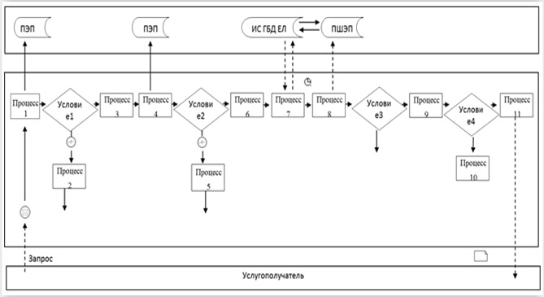

Условные обозначения:

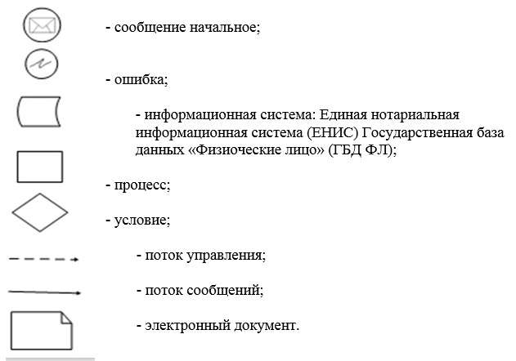

Приложение 2
к регламенту государственной услуги
"Выдача лицензий на
фармацевтическую деятельность"
Справочник бизнес-процессов оказания государственной услуги
"Выдача лицензий на фармацевтическую деятельность"
1) При выдаче лицензии и (или) приложения к лицензии:
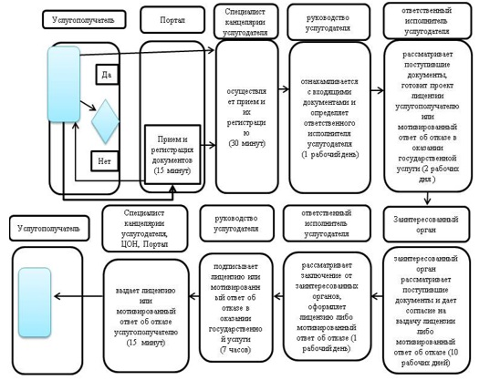
2) При переоформлении лицензии и (или) приложения к лицензии:
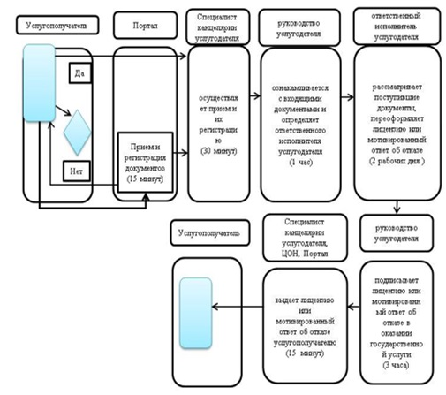
3) При выдаче дубликата лицензии и (или) приложения к лицензии:
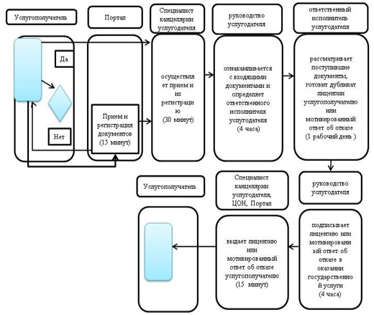

Условные обозначения:

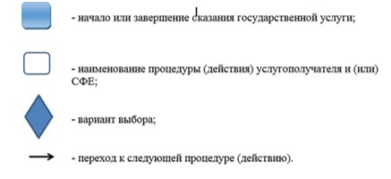

Утвержден
постановлением акимата
Карагандинской области
от 02 сентября 2015 года
№ 50/02
Регламент государственной услуги "Выдача лицензии на медицинскую деятельность"
1. Общие положения
1. Государственная услуга "Выдача лицензий на медицинскую деятельность" (далее – государственная услуга) местным исполнительным органом области (далее – услугодатель).
Прием заявления и выдача результата оказанной государственной услуги осуществляются через:
1) канцелярию услугодателя;
2) Некоммерческое акционерное общество "Государственная корпорация "Правительство для граждан" (далее – Государственная корпорация);
3) веб-портал "электронного правительства" www.egov.kz, www. elicense.kz (далее – портал).
Сноска. Пункт 1 с изменениями, внесенными постановлением акимата Карагандинской области от 29.09.2016 № 71/05 (вводится в действие по истечении десяти календарных дней после дня его первого официального опубликования).
2. Форма оказания государственной услуги: электронная (частично автоматизированная) и (или) бумажная.
3. Результат оказания государственной услуги – лицензия и (или) приложение к лицензии, переоформление лицензии и (или) приложения к лицензии, дубликат лицензии и (или) приложения к лицензии на медицинскую деятельность, либо мотивированный ответ об отказе в оказании государственной услуги в случаях и по основаниям, предусмотренным пунктом 10 стандарта государственной услуги "Выдача лицензий на медицинскую деятельность", утвержденным приказом Министра здравоохранения и социального развития Республики Казахстан от 28 апреля 2015 года № 294 "Об утверждении стандартов государственных услуг в сфере медицинской деятельности" (далее – Стандарт), (зарегистрированный в Реестре государственной регистрации нормативных правовых актов № 11356).
Форма предоставления результата оказания государственной услуги электронная.
2. Описание порядка действий структурных подразделений (работников) услугодателя в процессе оказания государственной услуги
4. Основание для начала процедуры по оказанию государственной услуги:
посредством портала является запрос в форме электронного документа удостоверенного электронной цифровой подписью (далее – ЭЦП);
при обращении к услугодателю является заявление по форме согласно приложению 1 Стандарта.
5. Содержание каждой процедуры (действия), входящей в состав процесса оказания государственной услуги.
1) при выдаче лицензии и (или) приложения к лицензии:
специалист канцелярии услугодателя с момента подачи услугополучателя необходимых документов указанных в пункте 9 Стандарта в течение 15 (пятнадцати) минут осуществляет прием и их регистрацию. Результат – направляет документы на резолюцию руководству услугодателя;
руководство услугодателя ознакамливается в течение 1 (одного) рабочего дня с входящими документами и определяет ответственного исполнителя услугодателя. Результат – направляет документы для оказания государственной услуги ответственному исполнителю услугодателя;
ответственный исполнитель услугодателя рассматривает в течение 2 (двух) рабочих дней поступившие документы, готовит проект лицензии услугополучателю или мотивированный ответ об отказе в оказании государственной услуги. Результат – направляет запрос в государственный орган в области санитарно-эпидемиологического благополучия (далее – заинтересованные органы) либо выдает мотивированный ответ об отказе. В случаях установления факта неполноты представленных документов согласно перечню, предусмотренному пунктом 9 стандарта, и (или) документов с истекшим сроком действия услугодатель в указанные сроки дает письменный мотивированный ответ о прекращении рассмотрения заявления;
заинтересованный орган рассматривает поступившие документы в течение 10 (десяти) рабочих дней дает согласие на выдачу лицензии либо мотивированный ответ об отказе. Результат – определение соответствия или несоответствия услугополучателя предъявляемым требованиям, представление заключения для оказания государственной услуги ответственному исполнителю услугодателя;
ответственный исполнитель услугодателя рассматривает в течение 1 (одного) рабочего дня заключение от заинтересованных органов, оформляет лицензию либо мотивированный ответ об отказе. Результат - передает руководству для подписания оформленную лицензию либо мотивированный ответ об отказе;
руководство услугодателя подписывает в течение 7 (семи) часов лицензию или мотивированный ответ об отказе в оказании государственной услуги. Результат – направляет подписанную лицензию или мотивированный ответ об отказе;
специалист канцелярии услугодателя выдает в течение 15 (пятнадцати) минут лицензию или мотивированный ответ об отказе услугополучателю. Результат – выдача лицензии или мотивированного ответа ответ об отказе;
2) при переоформлении лицензии и (или) приложения к лицензии:
специалист канцелярии услугодателя с момента подачи услугополучателем необходимых документов указанных в пункте 9 Стандарта в течение 15 (пятнадцати) минут осуществляет прием и их регистрацию. Результат – направляет документы на резолюцию руководству услугодателя;
руководство услугодателя рассматривает в течение 1(одного) часа документы и определяет ответственного исполнителя услугодателя. Результат – направляет документы для оказания государственной услуги ответственному исполнителю услугодателя;
ответственный исполнитель услугодателя в течение 2 (двух) рабочих дней рассматривает поступившие документы, переоформляет лицензию или мотивированный ответ об отказе. Результат – передает руководству для подписания переоформленную лицензию или мотивированный ответ об отказе;
руководство услугодателя в течение 3 (трех) часов подписывает переоформленную лицензию или мотивированный ответ об отказе. Результат – направляет подписанную переоформленную лицензию или мотивированный ответ об отказе;
специалист канцелярии услугодателя выдает в течение 15 (пятнадцати) минут переоформленную лицензию или мотивированный ответ об отказе. Результат – выдача переоформленной лицензии или мотивированного ответа;
3) при выдаче дубликата лицензии и (или) приложения к лицензии:
специалист канцелярии услугодателя с момента подачи услугополучателем необходимых документов указанных в пункте 9 Стандарта в течение 15 (пятнадцати) минут осуществляет прием и их регистрацию. Результат – направляет документы на резолюцию руководству услугодателя;
руководство услугодателя в течение 4 (четырех) часов ознакамливается с входящими документами и определяет ответственного исполнителя услугодателя. Результат – направляет документы для оказания государственной услуги ответственному исполнителю услугодателя;
ответственный исполнитель услугодателя в течение 1 (одного) рабочего дня рассматривает поступившие документы, готовит дубликат лицензии услугополучателю или мотивированный ответ об отказе. Результат – отправляет руководству для подписания дубликата лицензии или мотивированного ответа;
руководство услугодателя в течение 3 (трех) часов подписывает дубликат лицензии или мотивированный ответ об отказе. Результат – направляет подписанный дубликат лицензии или мотивированный ответ об отказе;
специалист канцелярии услугодателя выдает в течение 15 (пятнадцати) минут дубликат лицензии или мотивированный ответ об отказе. Результат – выдача дубликата лицензии или мотивированного ответа.
Сноска. Пункт 5 с изменениями, внесенными постановлением акимата Карагандинской области от 21.02.2017 № 11/03 (вводится в действие по истечении десяти календарных дней после дня его первого официального опубликования).
3. Описание порядка взаимодействия структурных подразделений (работников) услугодателя в процессе оказания государственной услуги
6. Перечень структурных подразделений, (работников) услугодателя, которые участвуют в процессе оказания государственной услуги:
1) руководство услугодателя;
2) специалист канцелярии услугодателя;
3) ответственный исполнитель услугодателя;
4) заинтересованные органы.
7. Описание последовательности процедур (действий) между структурными подразделениями:
1) при выдаче лицензии и (или) приложения к лицензии:
специалист канцелярии услугодателя с момента подачи юридическими и физичискими лицами (далее – услугополучатель) необходимых документов указанных в пункте 9 Стандарта в течение 15 (пятнадцати) минут осуществляет прием и их регистрацию;
руководство услугодателя ознакамливается в течение 1 (одного) рабочего дня с входящими документами и определяет ответственного исполнителя услугодателя;
ответственный исполнитель услугодателя рассматривает в течение 2 (двух) рабочих дней поступившие документы, готовит проект лицензии услугополучателю или мотивированный ответ об отказе в оказании государственной услуги;
заинтересованный орган рассматривает поступившие документы в течение 10 (десяти) рабочих дней дает согласие на выдачу лицензии либо мотивированный ответ об отказе;
ответственный исполнитель услугодателя рассматривает в течение 1 (одного) рабочего дня заключение от заинтересованных органов, оформляет лицензию либо мотивированный ответ об отказе;
руководство услугодателя подписывает в течение 7 (семи) часов лицензию или мотивированный ответ об отказе в оказании государственной услуги;
специалист канцелярии услугодателя выдает в течение 15 (пятнадцати) минут лицензию или мотивированный ответ об отказе услугополучателю;
2) при переоформлении лицензии и (или) приложения к лицензии:
специалист канцелярии услугодателя с момента подачи услугополучателем необходимых документов указанных в пункте 9 Стандарта в течение 15 (пятнадцати) минут осуществляет прием и их регистрацию;
руководство услугодателя рассматривает в течение 1(одного) часа документы и определяет ответственного исполнителя услугодателя;
ответственный исполнитель услугодателя в течение 2 (двух) рабочих дней рассматривает поступившие документы, переоформляет лицензию или мотивированный ответ об отказе;
руководство услугодателя в течение 3 (трех) часов подписывает переоформленную лицензию или мотивированный ответ об отказе;
специалист канцелярии услугодателя выдает в течение 15 (пятнадцати) минут переоформленную лицензию или мотивированный ответ об отказе;
3) при выдаче дубликата лицензии и (или) приложения к лицензии:
специалист канцелярии услугодателя с момента подачи услугополучателем необходимых документов указанных в пункте 9 Стандарта в течение 15 (пятнадцати) минут осуществляет прием и их регистрацию;
руководство услугодателя в течение 4 (четырех) часов ознакамливается с входящими документами и определяет ответственного исполнителя услугодателя;
ответственный исполнитель услугодателя в течение 1 (одного) рабочего дня рассматривает поступившие документы, готовит дубликат лицензии услугополучателю или мотивированный ответ об отказе;
руководство услугодателя в течение 4 (четырех) часов подписывает дубликат лицензии или мотивированный ответ об отказе;
специалист канцелярии услугодателя выдает в течение 15 (пятнадцати) минут дубликат лицензии или мотивированный ответ об отказе.
Сноска. Пункт 7 с изменениями, внесенными постановлением акимата Карагандинской области от 21.02.2017 № 11/03 (вводится в действие по истечении десяти календарных дней после дня его первого официального опубликования).
4. Описание порядка взаимодействия с Государственной корпорацией и (или) иными услугодателями, а также порядка использования информационных систем в процессе оказания государственной услуги
Сноска. Заголовок главы 4 – в редакции постановления акимата Карагандинской области от 29.09.2016 № 71/05 (вводится в действие по истечении десяти календарных дней после дня его первого официального опубликования).
8. Описание порядка обращения в Государственную корпорацию, длительность обработки запроса услугополучателя:
работник Государственной корпорации в течении 15 минут производит регистрацию заявления и иных документов услугополучателя, необходимых для оказания государственной услуги, и направляет услугодателю в форме электронных копий документов посредством интегрированной информационной системы Государственной корпорации (далее – ИИС Государственной корпорации), удостоверенных ЭЦП работника Государственной корпорации.
Описание действий работников Государственной корпорации при регистрации и обработке запроса услугополучателя в ИИС Государственной корпорации:
1) процесс 1 – ввод оператором Государственной корпорации в автоматизированное рабочее место ИИС Государственной корпорации логина и пароля (процесс авторизации) для оказания услуги;
2) процесс 2 – выбор оператором Государственной корпорации, вывод на экран формы запроса для оказания услуги и ввод оператором Государственной корпорации данных услугополучателя, а также данных по доверенности представителя услугополучателя (при нотариально удостоверенной доверенности, при ином удостоверении доверенности-данные доверенности не заполняются);
3) процесс 3 – направление запроса через шлюз электронного правительства в государственную база данных физических лиц, государственную базу данных юридических лиц о данных услугополучателя, а также в единую нотариальную информационную систему – о данных доверенности представителя услугополучателя;
4) условие 1 – проверка наличия данных услугополучателя в государственной базе данных физических лиц, государственной базе данных юридических лиц, данных доверенности в единой нотариальной информационной системе;
5) процесс 4 – формирование сообщения о невозможности получения данных в связи с отсутствием данных услугополучателя в государственной базе данных физических лиц, государственной базе данных юридических лиц, данных доверенности в единой нотариальной информационной системе;
6) процесс 5 - направление электронного документа (запроса услугополучателя), удостоверенного (подписанного) ЭЦП оператора Государственной корпорации, через шлюз электронного правительства в автоматизированное рабочее место регионального шлюза электронного правительства;
7) процесс 6 - получение услугополучателем в течении 15 минут результата оказания государственной услуги (выдача справки или мотивированный отказ), сформированный в автоматизированном рабочем месте ИИС Государственной копорации, на основании расписки о приеме соответствующих документов, при предъявлении удостоверения личности (либо его представителя по нотариально заверенной доверенности).
Сноска. Пункт 8 с изменениями, внесенными постановлением акимата Карагандинской области от 29.09.2016 № 71/05 (вводится в действие по истечении десяти календарных дней после дня его первого официального опубликования).
9. Описание порядка обращения и последовательности процедур (действий) услугодателя и услугополучателя при оказании государственной услуги через Портал:
1) услугополучатель осуществляет регистрацию на Портал с помощью своего регистрационного свидетельства ЭЦП, которое хранится в интернет-браузере компьютера услугополучателя (осуществляется для незарегистрированных получателей на Портале);
2) процесс 1 – прикрепление в интернет-браузер компьютера услугополучателя регистрационного свидетельства ЭЦП, процесс ввода услугополучателем пароля (процесс авторизации) на Портале для получения государственной услуги;
3) условие 1 - проверка на Портале подлинности данных о зарегистрированном услугополучателе через логин индивидуального идентификационного номера или бизнес - идентификационного номера (далее-ИИН/БИН) и пароль;
4) процесс 2 – формирование Порталом сообщения об отказе в авторизации в связи с имеющимися нарушениями в данных услугополучателя;
5) процесс 3 – выбор услугополучателем государственной услуги, указанной в настоящем регламенте, вывод на экран формы запроса для оказания государственной услуги и заполнение услугополучателем формы (ввод данных) с учетом ее структуры и форматных требований, прикреплением к форме запроса необходимых документов в электронном виде;
6) процесс 4 – оплата государственной услуги на платежный шлюз "электронного правительства" (далее – ПШЭП), а затем эта информация поступает в информационную систему государственная база данных "Е лицензирование" (далее - ИС ГБД "Е лицензирование");
7) условие 2 – проверка в ИС ГБД "Е лицензирование" факта оплаты за оказание государственной услуги;
8) процесс 5 – формирование сообщения об отказе в запрашиваемой государственной услуге, в связи с отсутствием оплаты за оказание государственной услуги в ИС ГБД "Е лицензирование";
9) процесс 6 - выбор услугополучателем регистрационного свидетельства ЭЦП для удостоверения (подписания) запроса;
10) условие 3 – проверка на Портале срока действия регистрационного свидетельства ЭЦП и отсутствия в списке отозванных (аннулированных) регистрационных свидетельств, а также соответствия идентификационных данных между ИИН/БИН, указанным в запросе, и ИИН/БИН, указанным в регистрационном свидетельстве ЭЦП);
11) процесс 7 – формирование сообщения об отказе в запрашиваемой государственной услуге в связи с неподтверждением подлинности ЭЦП услугополучателя;
12) процесс 8 – удостоверение (подписание) посредством ЭЦП услугополучателя заполненной формы (введенных данных) запроса на оказание государственной услуги;
13) процесс 9 – регистрация электронного документа (запроса услугополучателя) в ИС ГБД "Е лицензирование" и обработка запроса в ИС ГБД "Е - лицензирование";
14) условие 4 – проверка услугодателем соответствия услугополучателя квалификационным требованиям и основаниям для оказания государственной услуги;
15) процесс 10 – формирование сообщения об отказе в запрашиваемой государственной услуге в связи с имеющимися нарушениями в данных услугополучателя в ИС ГБД "Е - лицензирование";
16) процесс 11 – получение услугополучателем результата государственной услуги (электронная лицензия), сформированного Порталом. Электронный документ формируется с использованием ЭЦП сотрудника услугодателя.
Функциональные взаимодействия информационных систем, задействованных при оказании государственной услуги через портал приведены диаграммой в приложении 1 настоящему регламенту.
10. Подробное описание последовательности процедур (действий), взаимодействия структурных подразделений (работников) услугодателя в процессе оказания государственной услуги, а также описание порядка взаимодействия с центром обслуживания населения и порядка использования информационных систем в процессе оказания государственной услуги отражается в справочнике бизнес-процессов оказания государственной услуги согласно приложению 2 к настоящему регламенту.
Приложение 1
к регламенту государственной услуги
"Выдача лицензий на медицинскую
деятельность"
Диаграмма функционального взаимодействия информационных систем, задействованных в оказании государственной услуги
через веб-портал "электронное правительство"

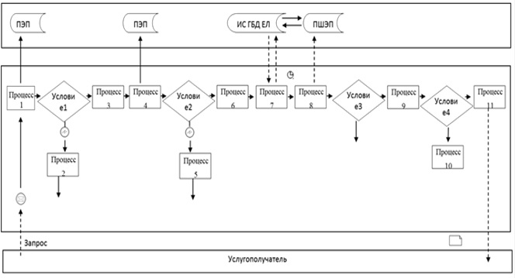

Условные обозначения:

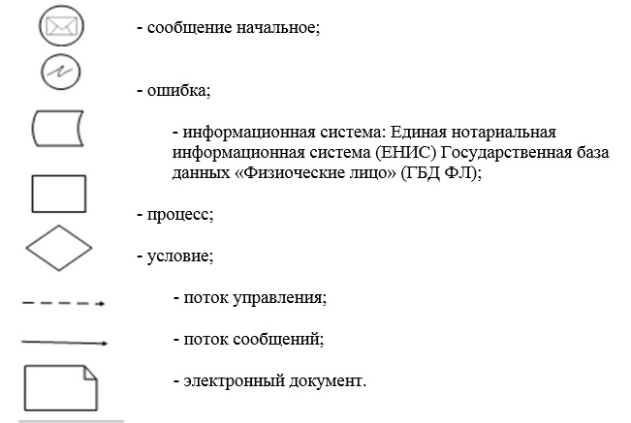

Приложение 2
к регламенту государственной услуги
"Выдача лицензий на медицинскую
деятельность"
Справочник бизнес-процессов оказания государственной услуги
"Выдача лицензий на медицинскую деятельность"
Сноска. Приложение 2 – в редакции постановления акимата Карагандинской области от 29.09.2016 № 71/05 (вводится в действие по истечении десяти календарных дней после дня его первого официального опубликования).
1) При выдаче лицензии и (или) приложения к лицензии:
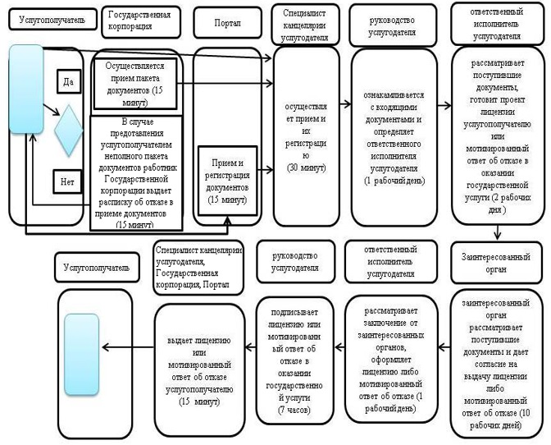
2) При переоформлении лицензии и (или) приложения к лицензии:
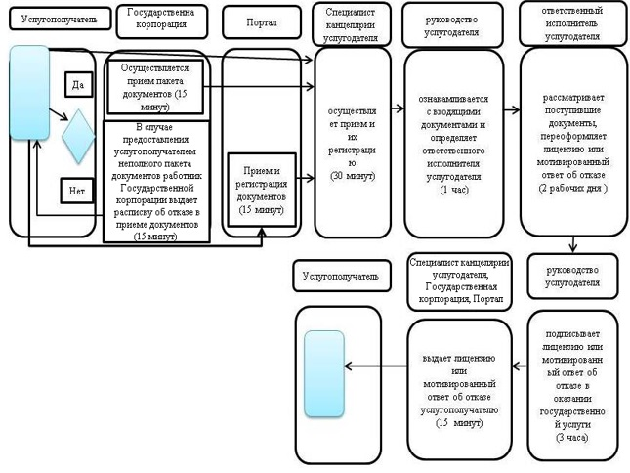
3) При выдаче дубликата лицензии и (или) приложения к лицензии:
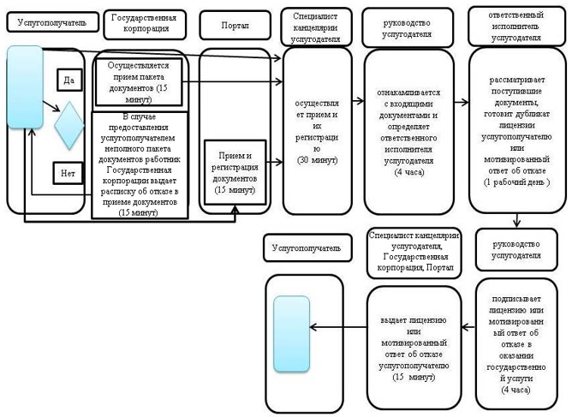
Условные обозначения:
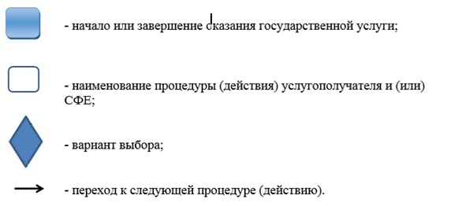

© 2012. РГП на ПХВ «Институт законодательства и правовой информации Республики Казахстан» Министерства юстиции Республики Казахстан

